花蓮縣立宜昌國中 112學年度 第一學期 八年級 自科領域 第2次定期評量 試題卷
命題老師：林靜嫻 命題範圍：ch3~ch4波動、聲波及光波 使用版本：南一
班級： 座號： 姓名
【作答注意事項】
- 試題中的附圖，僅供參考，不代表實際大小。
- 依照題意從選項中選出一個正確或最佳的答案，並用2B鉛筆在答案卡上相對應的位置畫記，請務必將選項塗黑、塗滿。如需要修改答案，請使用橡皮擦擦拭乾淨，重新塗黑答案。
- 可利用試題卷空白部分計算，切勿在答案卡上計算。
- 手寫卷請利務必使用黑筆作答，否則一律不採計分數。
一、觀念是非題（每小題1分，計10分）
下列每一圖形除了有「文字描述」外，並附有2個「說明」，請針對參考圖形回答「說明」是否正確，
對的在答案卡上劃「Ⓐ」，錯的在答案卡上劃「Ⓑ」 ，依題號（1，2，3…）畫記在答案卡上。
一 | 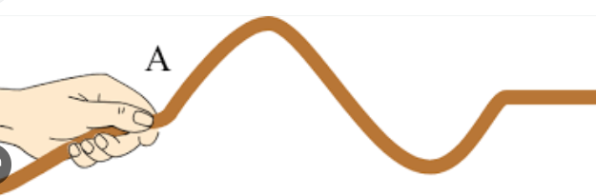  參考右圖，繩波的規律振動，若將甩繩的力量變成原先的2倍，請問下列敘述是否為正確的敘述？  01.（ ）振動過程中，繩子會隨著波由近而遠的向外傳播。  02.（ ）繩波的振幅會變成2倍，但波速則不變。
二 | 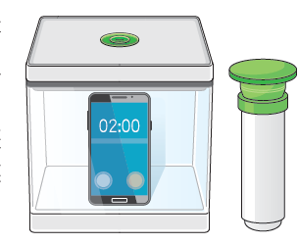  參考右圖，歆婷將正撥放著音樂的手機放入保鮮罐中。利用抽氣裝置，將保鮮罐中的空氣抽出，聆聽手機鈴聲音量的變化，請問下列敘述是否為正確的敘述？  03.（ ）音樂聲越來越小，證明聲音無法穿透保鮮罐。  04.（ ）證明聲音的傳播需要介質，所以聲音是屬於力學波。
三 | 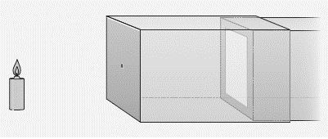  參考右圖，沛潔自製了一個簡易的「針孔成像」裝置，然後在小孔前點燃一蠟燭，請問下列敘述是否為正確的敘述？  05.（ ）在紙屏上可見到蠟燭火焰的倒立的像。  06.（ ）小孔開得越大，紙屏上蠟燭火焰的像也會變得越大。
四 | 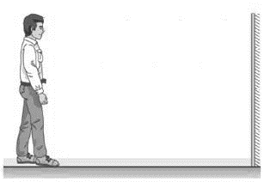  參考右圖，身高180cm的廷威站在平面鏡前觀察鏡像，請問下列敘述是否為正確的敘述？  07.（ ）鏡中的像是一個上下顛倒、左右相反的像。  08.（ ）鏡子中所產生的像是虛像。
五 | 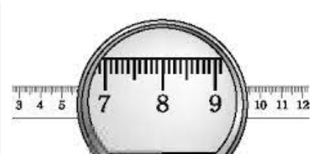  參考右圖，元燦在實驗室取得一片透鏡，拿它來看尺，結果如圖所示，請問下列敘述是否為正確的敘述？  09. （ ）這是一個凸透鏡。  10. （ ）此透鏡和同學所配的近視眼鏡原理相同。

二、單一選擇題（每小題2分，計60分）
下列試題為均為四選一的選擇題，大多取材自課本及紀錄簿習題，請依照題意從四個選項中選出一個正確
或最佳的答案，依題號（11，12，13…）畫記在答案卡上。
11.( ) | 以大小不同的力上下抖動同一繩子，分別繩波的波速大小，下列何者正確？  (A)力道越大波速較快 (B)力道越小波速較快 (C)振動越快波速越大 (D)波速均相同。
12.( ) | 繩波、彈簧波、電磁波、水波、聲波、光波，上述各種波動需要介質才能進行傳播『力學波』共有幾項？  - 一 (B) 二 (C) 三 (D) 四 。
13.( ) | 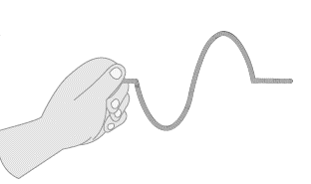  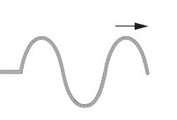  妍樺以手握住細繩，上下振動，產生如右（圖一）波形所示，共花費了2 秒，若想產生如右（圖二）的波形，請問她一共要花多少時間？  - 1 (B) 2 (C) 3 (D) 4 秒。  （圖一） （圖二）
14.( ) | 下列為同一條繩子在一樣都是振動2秒下，所振動產生的繩波波形，請問下列哪個波的週期最大？  - (B) (C) (D)  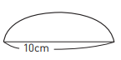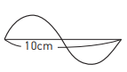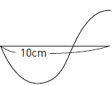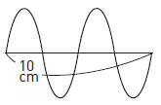
15.( ) | 聲音在下列木頭、空氣、海水三種介質中的傳播速率大小，下列何者正確？  (A)木頭＞空氣＞海水 (B)木頭＞海水＞空氣 (C)海水＞空氣＞木頭 (D)空氣＞木頭＞海水。
16.( ) | 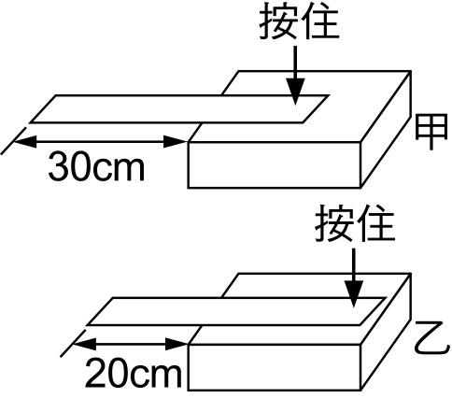  浚恩取一木塊和50公分長的直尺，部分突出（甲突出30公分，乙突出20公分，如附圖所示），分別將未突出一端以手將尺按在木塊上，另一隻手下壓突出端後放手，使其振動。請問兩次直尺的振動頻率大小如何？  - 甲＞乙 (B) 甲＝乙 (C) 甲＜乙  (D)視下壓程度而定，壓越大力頻率越大。
17.( ) | 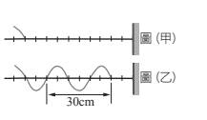  一繩波原先如右圖（甲）所示，穩定向前傳送，經 4 秒後波形如圖（乙），有關此週期波的敘述， 何者正確？  (A)頻率2 次／秒 (B)波長 15 公分  (C)週期 0.5 秒 (D)波速 10 公分/秒。
18.( ) | 在山谷裡進行喊叫時經常可以聽到回音，這是由於我們的聲波遇到山谷這樣的障礙物所產生的反射，請問這樣的回音與原本我們所發出的聲音，波的哪一種性質會發生改變？  (A)聲波的振幅 (B)聲波的頻率 (C)聲波的波形 (D)聲波的聲速。
19.( ) | 美國影集「CSI犯罪現場」中，鑑識人員經常使用「聲紋比對」來辨認嫌犯的聲音，「聲紋比對」主要是比對聲音的哪一種特性？  (A)響度——嫌犯聲音的音量 (B)頻率——嫌犯聲音的音調  (C)速率——嫌犯聲音的傳播速率 (D)波形——嫌犯聲音的音色。
20.( ) | 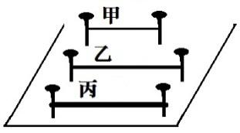  如右圖所示，威元老師在木板上以螺絲釘固定甲、乙、丙三條材質相同的弦線，若三條弦線的鬆緊程度相同，其中甲最細、丙最粗，而乙、丙兩條弦線的長度相同。當老師撥動這三條弦線時，弦線發出聲音的音調由高到低關係為何？  (A)甲＞乙＞丙 (B)丙＞乙＞甲 (C)甲＞乙＝丙 (D)乙＝丙＞甲。
21.( ) | 根據右表，有關於甲乙兩種聲波的特性，下列敘述何者正確？  聲波性質 氣溫(℃) 頻率(Hz) 響度(dB)  甲 50 4500 100  乙 15 45000 50  (A)甲響度是乙的2倍所以傳得較快  (B)甲的響度較大可以傳得比較遠  (C)兩者溫度不同，但聲速一樣快  (D)乙是屬於超聲波，聲速比甲快。
22.( ) | 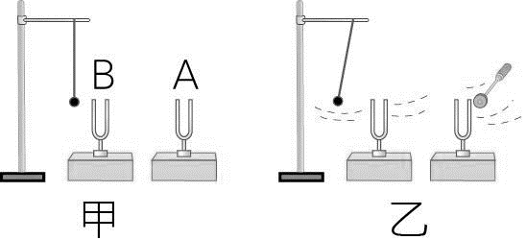  如右圖甲所示，將A、B兩音叉的箱口相對放置，然後以小鎚敲擊A音叉，結果發現B音叉旁的保麗龍小球彈起，如圖乙所示。下列敘述，何者正確？  (A)將A、B音叉左右交換，箱口仍相對放置，實驗結果仍相同  (B) A音叉的振動頻率大於B (C) A音叉傳遞的聲速大於B  (D) B保麗龍小球彈起，是由於聲波的反射造成 。
23.( ) | 下列哪一種聲音對人類生活上會造成最大的噪音的汙染？( dB為分貝， Hz為赫茲)  (A) 40dB，12000Hz (B) 70 dB，6000 Hz (C) 90 dB，10000 Hz (D) 100 dB，30000 Hz 。
24.( ) | 御瑋參加音樂比賽時，發現演藝廳裡做的許多的設置，如下：（甲）鋪上地毯與絨毛座椅； （乙）懸掛柔軟的布幔； （丙）加些修飾品，使牆面凹凸不平；（丁）舞台上加裝半圓形光滑的木板。請問以上哪些設置是為了避免回音的干擾？  (A) 甲乙丙丁 (B) 甲乙丙 (C) 甲乙丁 (D) 乙丙丁。
25.( ) | 士輔協助擔任體育課時100公尺短跑計時員。他竟然是聽到槍聲後，才按下馬錶，當時無風，氣溫15℃（當時聲速約為340公尺／秒）。請問選手的跑步時間應如何更正才正確？（計時員站在終點、鳴槍者在起點）  (A)增加（100÷340） (B) 加（340÷100） (C) 扣掉（100÷340） (D)扣掉（340÷100） 秒。
26.( ) | 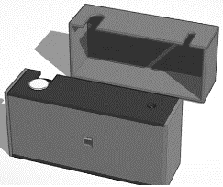  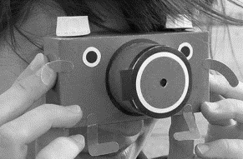  右圖是一個針孔照照相機，則人眼在半透明玻璃上所見「b」字的針孔成像為下列何者？  (A) p (B) q (C) b (D) d
27.( ) | 下列有關光的反射行進路徑圖，何者錯誤？  (A) 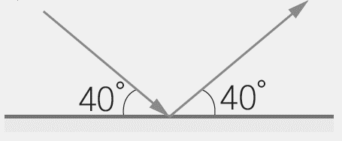 (B) 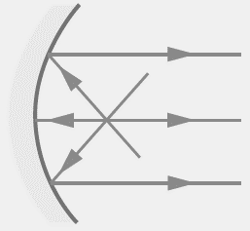 (C) 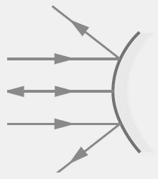 (D) 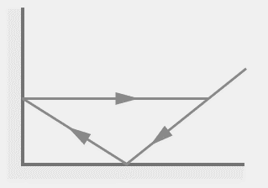
28.( ) | 下列關於鉛筆的透過平面鏡成像，何者正確？  (A)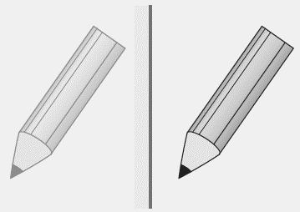 (B)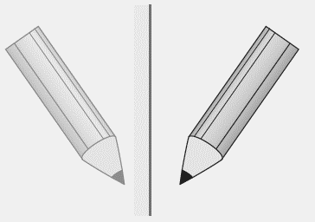 (C)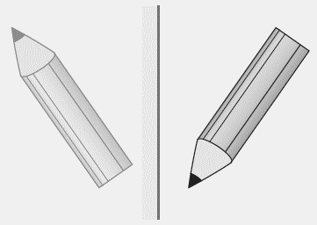 (D) 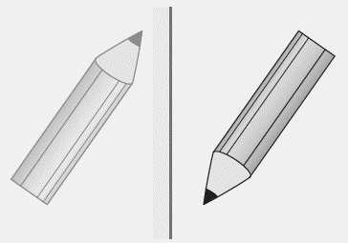。
29.( ) | 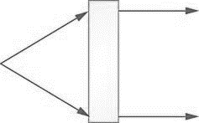  如右圖所示，根據光線的行進方向來判斷，請問圖中是屬於下列何種鏡？  (A)平面鏡 (B)凹面鏡 (C)凸透鏡 (D) 凹透鏡 。
30.( ) | 海邊浮潛時，從海裡看天上飛的海鳥，下列何者為合理的光線路徑方向？  (A)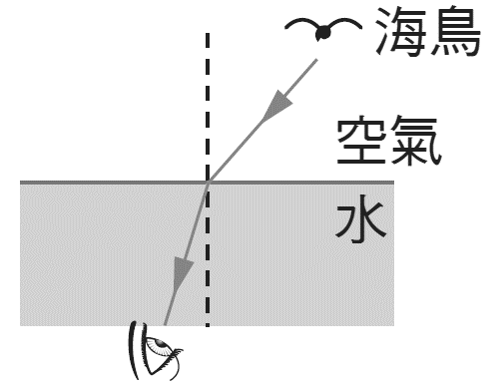 (B)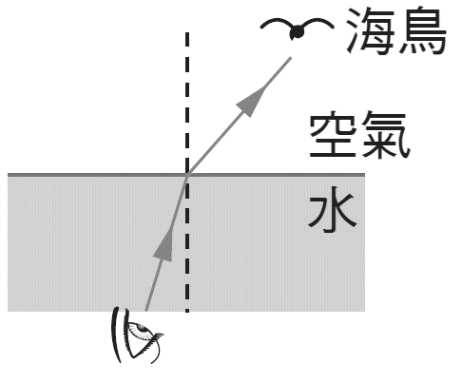 (C)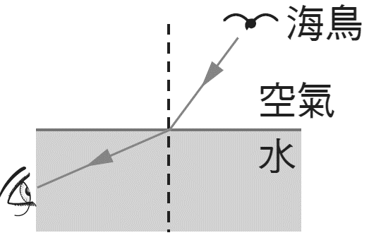 (D)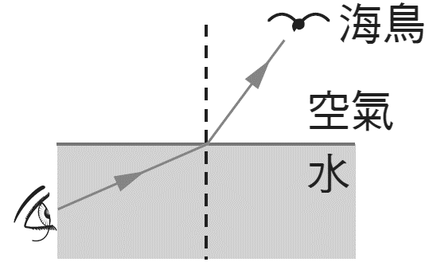
31.( ) | 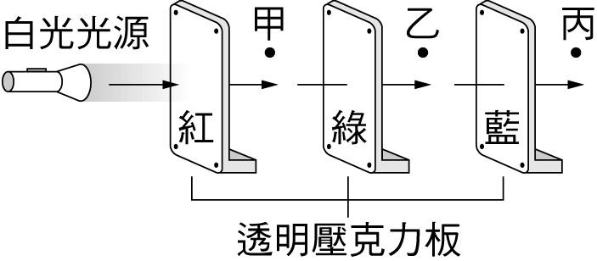  在暗室中，將紅、綠、藍三片透明的壓克力板與手電筒（產生白色光源）置於桌面上，如右圖所示，若將手電筒打開，則觀察者在甲、乙、丙三處可見到的色光分別為下列何者？  (A)紅光、綠光、藍光 (B)紅光、黃光、白光  (C)紅光、黃光、無光 (D)紅光、無光、無光。
32.( ) | 宜鳳老師想探討「光的顏色」對於光合作用的效率有何影響？，老師選用不同的色光來照在相同大小的葉面上、三天後，請問下列哪一個種光照射下的葉子產生的澱粉最少？  (A)紅光 (B)綠光 (C)藍光 (D)白光 。
33.( ) | 下列是各項凹凸面鏡的應用，根據光行進路徑圖，下列敘述何者錯誤？  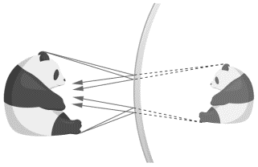  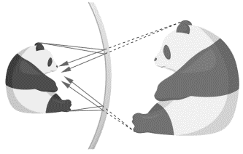  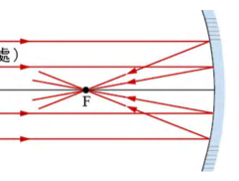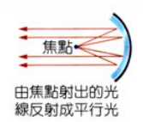  - 凹面鏡聚光線可做為太陽能鍋 (B)手電筒內使用的是凹面鏡產生遠光  (C)凸面鏡可擴大視野產生放大的像 (D)凹面鏡可以作為局部放大的化妝鏡 。
34.( ) | 下圖為紅、綠、藍三種色光照在不同物體後之情形，試判斷哪個物體的表面為白色？  (A)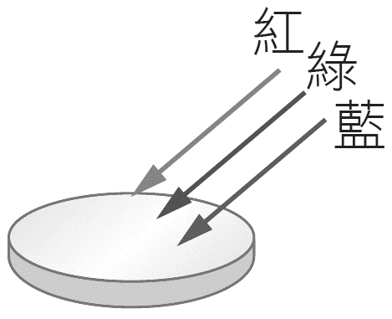 (B)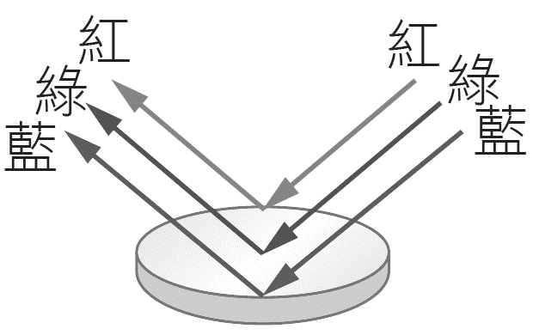 (C)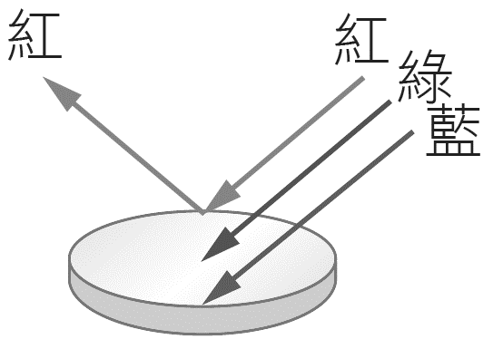 (D)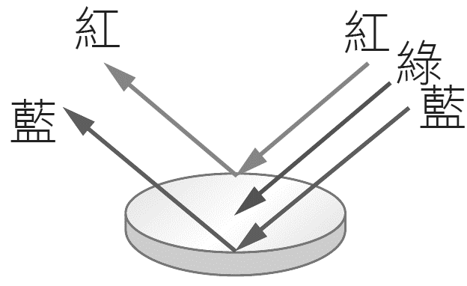
35.( ) | 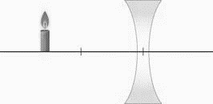  如右圖，在凹透鏡前的焦點外側豎立一根蠟燭，必須如何做才能看到蠟燭經由凹透鏡折射所成的「正立縮小的虛像」？  (A)鏡前立一紙屏，在紙屏上觀察 (B)鏡後立一紙屏，在紙屏上觀察  (C)人站在蠟燭前面，朝鏡內看 (D)人站在透鏡後，朝鏡內看 。
36.( ) | 以一焦距為15 公分的凸透鏡觀察紙上一數字「7」，若想要觀察到如右圖所示的一個正立放大的像，試問凸透鏡與紙張的距離多少才有機會？  (A) 10cm (B) 15 cm (C) 25cm (D) 30cm 。
37.( ) | 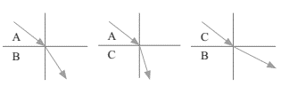  光 在 A、B、C 三 種 介 質 中 進 行 的路徑如右圖所示，請問光在這三 種介質的速率大小關係為何？  (A) A ＞ B ＞ C (B) B ＞ C ＞ A  (C) C ＞ B ＞ A (D) A = B = C。
38.( ) | 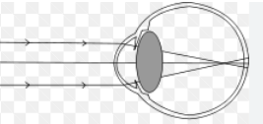  子瑄到眼科診所檢查眼睛，檢查的結果得到近視眼，眼睛的成像情形如右圖所示，請問她應該要配戴何者眼鏡才有機會校正，在視網膜上產生清楚的像？  (A)會聚光的凹面鏡 (B)會散光的凸面鏡  (C)會聚光的凸透鏡 (D)會散光的凹透鏡。
39.( ) | 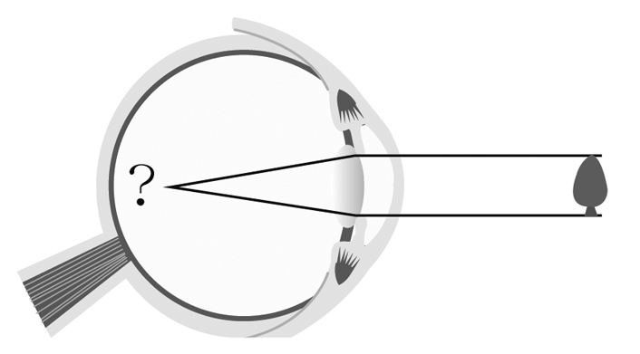  遙望遠方一棵樹，樹反射光線經由水晶體折射後成像在視網膜上，如附圖所示，則視網膜上的像應為何者？  (A) (B) (C) (D)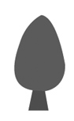 。
40.( ) | 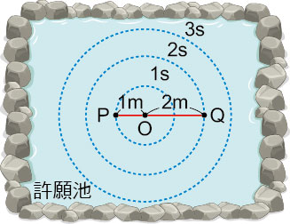  平靜無風的下午，郁萱在許願池上O點丟入一枚硬幣，使水面上產生一個圓形水波，已知圓形水波的半徑每秒增加1 m。若丟入硬幣前，在水面上距離O點1 m及2 m的P、Q兩點，分別有一片落葉，且O、P、Q在同一直線上，如右圖所示，則硬幣丟入水中3秒後，兩片落葉的距離約為多少？  (A) 3 m (B) 5 m (C) 6 m (C) 9 m 。

三、實驗探究題（每小題 2分，計20分）
下列「題組」中，每一試題均為四選一的選擇題，請依照題意從四個選項中選出一個正確或最佳的答案，依
題號（41，42…）畫記在答案卡上。
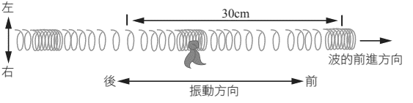
題組一
錦平將彈簧平放在桌面上，彈簧中間綁上絲帶並將彈簧的一端固定桌面上，用手拉動彈簧的另一端，並在桌面上均勻的前後來回振動數次，如右圖所示。閱讀下列敘述後，回答41-43題：
41.( ) | 錦平振動彈簧所形成的波是屬於下列哪一種波？  (A)電磁波 (B)橫波 (C)縱波 (D)非力學波。
42.( ) | 請問彈簧上的緞帶會如何運動？  (A)保持靜止不動 (B)前後振動 (C)左右搖擺 (D)S型波浪前進 。
43.( ) | 若錦平將甩動彈簧的次數由每秒1次改成每秒2次，請於波長會變成多少？  (A) 10cm (B) 15cm (C) 20cm (D) 30cm。

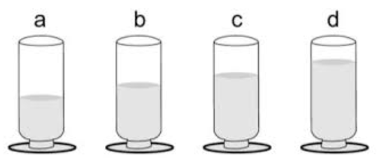
題組二
翊凡拿了四個相同的水杯，加水後用玻璃棒輕敲四水杯，如右圖所示。閱讀下列敘述後，回答回答44-46題：

44.( ) | 翊凡輕敲四杯水，請問這四杯水的音調哪一個最高？  (A) a (B) b (C) c (D) d 。
45.( ) | 若翊凡改以嘴唇貼著瓶口吹氣，則哪一杯水的音調最高  - a (B) b (C) c (D) d 。
46.( ) | 請問上述兩者的差異主要為何？  (A)振動能量不同 (B)振動方向不同 (C)振動的介質不同 (D)傳遞的波速不同 。

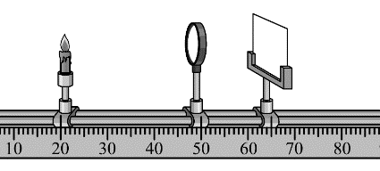
題組三
柔璇做透鏡成像實驗，將一支點燃的蠟燭置於透鏡主軸上，來回移動紙屏，終於在燭焰在透鏡另一側紙屏上清晰成『大小相等的倒立實像』，此時紙屏與透鏡的距離為30公分，如圖所示。閱讀下列敘述後，回答47-50題：

47.( ) | 請問此鏡應為下列何種鏡？  (A)凸面鏡 (B)凹面鏡 (C)凸透鏡 (D)凹透鏡 。
48.( ) | 若柔璇將蠟燭放在距離鏡面前20公分處，則可以得到下列哪一個像？  (A)相等倒立實像 (B)放大倒立實像 (C)縮小正立虛像 (D)放大正立虛像 。
49.( ) | 若柔璇想要獲得一個放大正立的像，應該如何調整？  (A)使蠟燭盡量靠近鏡面 (B)將蠟燭盡量遠離鏡面  (C)將紙屏遠離鏡面 (D)無論如何調整均無法獲得一個放大的像 。
50.( ) | 若柔璇使用不透光紙張將此鏡鏡面下半部遮住，則紙屏上燭焰成像的變化為何？  (A)成像變小 (B)成像上半部消失 (C)成像下半部消失 (D)成像相同，但變暗了。

四、閱讀應用（每小題 2分，計10分）
2015年末智利南部以海灣沙灘上驚現337頭鰮鯨屍體，包括32具骨架。經科學家研究發現：聲納【一種利用從目標反射回來的聲波或超聲波探測水下物體(如潛艇或深水水雷)的存在和位置的儀器】可能是導致鯨魚自殺的禍首。
和海豚相似，鯨辨的視力極度退化，一般只能看到十多米以內的物體。鯨魚天生就有極其靈敏的回聲定位本領用來測物、覓食和導航。它們能發射出頻率範圍極廣的超聲波，這種超聲波遇到障礙物即反射回來，形成回聲。鯨魚就根據這種超聲波準確地判斷方位。
而聲納信號會擾亂鯨魚體內與回聲探測器類似的定位系統，使它們失去對自身方位的判斷而迅速浮出水面，導致殘留在它們關節或身體組織中的惰性氣體如氮氣等，無法由血液循環送出體外，最終形成氣泡，造成身體不適或急性障礙。如果氣泡壓迫到神經，就會阻塞到毛細血管，導致肌肉缺氧。多年來，環境組織一直堅持認為，聲納對鯨、海豚等動物是一種致命威脅，看來，這一觀點並非聳人聽聞。但到底是聲納直接影響了鯨類的定位系統，還是這些鯨魚因受聲波驚嚇過快浮出水面而死亡，這還有待科學家進一步研究證實。閱讀下列敘述後，回答51-53題：

51.( ) | 根據文中敘述，鯨魚是利用何種方式來覓食的呢？  (A)良好的視力 (B)回聲定位 (C)靈敏的嗅覺 (D)迅速的沉浮能力 。
52.( ) | 請問文章敘述，請問下列何者因素可能是導致鯨魚自殺的直接原因？  (A)誤食海中過多的塑膠垃圾 (B)海水暖化食物大減  (C)軍用聲納信號的嚴重干擾 (D)捕鯨船的過度捕撈 。
53.( ) | 有關超聲波的敘述下列何者正確？  (A)超聲波頻率太高，因此人耳聽不見 (B)超聲波屬於非力學波，不須介質傳遞  (C)超聲波的波形與鯨魚相同，造成干擾 (D)超聲波振幅很大，可傳播比較快 。

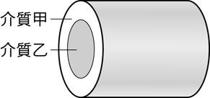
現代的光纖通訊是用光訊號的強弱變化，代表不同的訊息。將帶有訊息的光束入射光纖的一端，光纖便會引導光束傳播到另一端的接收器，再經由轉換器將光訊號還原，便可得回原本訊息。所謂「光纖」便是使用兩種不同介質的同軸纜線，讓光利用「全反射」的原理進行傳遞，如此一來光訊號就不會外洩，訊息可傳播很長的距離而不須設中途轉駁站。
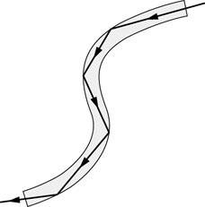
當光線經過兩個不同折射率的介質時，部份的光線會於介質的界面被折射，其餘的則被反射。但是，當入射角比臨界角大時（光線遠離法線），光線會停止進入另一介面，反之會全部向內面反射。這只會發生在當光線從光密介質進入到光疏介質，因此設計乙介質密度大於甲介質時，光從乙進入甲中時，入射角大於臨界角時。因為沒有折射（折射光線消失）而都是反射，故稱之為全內反射。閱讀下列敘述後，回答54-55題：

54.( ) | 請問利用光纖來傳播光訊號，有什麼優點？  (A)減少光波產生波形的改變 (B)減少光波的能量損耗  (C)減少光波的波速變慢 (D)減少光波的頻率變慢 。
55.( ) | 根據文中敘述的『全反射』，光在下列何者情況中傳送時有機會發生『全反射』？  (A)光從鑽石進入空氣中 (B)光從空氣進入鑽石中  (C)光從空氣進入水中 (D)光從真空進入水中 。

請繼續翻面作答，最後的手寫題！

花蓮縣立宜昌國中 112 學年度 第一學期 八年級 自科領域 第2次定期評量 手寫卷
【作答注意事項】請務必使用黑筆作答，否則一律不採計分數，本卷考試結束後須收回
班級： 座號： 姓名：
五、手寫題（共三大題，計10分）
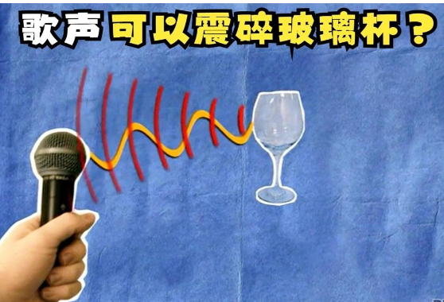
(一)聲音真的可以震碎玻璃杯嗎？
請舉出至少兩種可以將玻璃震碎的可能的方式（本題2分）
方法一：
方法二：

(二) 下圖為物體置於凸透鏡兩倍焦距外的示意圖，試畫出光線經凸透鏡折射後路徑，並指出其成像性質。（正倒立、位置及大小）（本題4分）
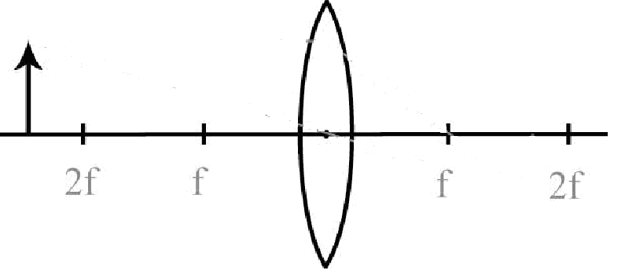
像的位置：
正立或倒立：
實像或虛像： 放大相等或縮小：

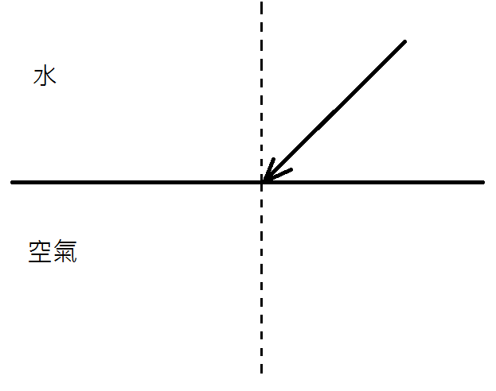
(三) 下圖為光線經由水中入射至空氣中之示意圖：（本題4分）
(1) 請畫出光線於空氣中的折射路徑
(2) 請指出入射角、折射角。
(3) 說明入射角與折射角的大小關係。

恭喜你完成所有的試題，敬祝考試順利！
花蓮縣立宜昌國中 112 學年度 第一學期 八年級 自科領域 第2次定期評量
答案卷
選擇題1-10每題1分；11-55每題2分，共計100分
1 | 2 | 3 | 4 | 5 | 6 | 7 | 8 | 9 | 10
B | A | B | A | A | B | B | A | A | B
11 | 12 | 13 | 14 | 15 | 16 | 17 | 18 | 19 | 20
D | D | C | A | B | C | D | A | D | A
21 | 22 | 23 | 24 | 25 | 26 | 27 | 28 | 29 | 30
B | A | C | B | A | B | D | B | C | A
31 | 32 | 33 | 34 | 35 | 36 | 37 | 38 | 39 | 40
D | B | C | B | D | A | A | D | C | A
41 | 42 | 43 | 44 | 45 | 46 | 47 | 48 | 49 | 50
C | B | A | A | D | C | C | B | A | D
51 | 52 | 53 | 54 | 55
B | C | A | B | A

手寫題，共計10分
(一)
方法一：用較高的音調 1%
方法二：調整水杯中的水量 1% (也可以寫吼大聲一點或用音響增加響度)
(二) 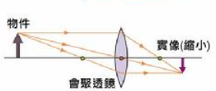2%(劃出兩條線即可) | 像的位置： F-2F 0.5%  正立或倒立： 倒立 0.5%  實像或虛像： 實像 0.5%  放大相等或縮小： 縮小 0.5%
劃出折射線偏離法線1%
標示入射角 1%
標示折射角 1%
說明 入射角 < 折射角 1%

